BIENES RELEVANTES – PROCESO SAMC
- BIEN RELEVANTE #1 – SUB-BASE

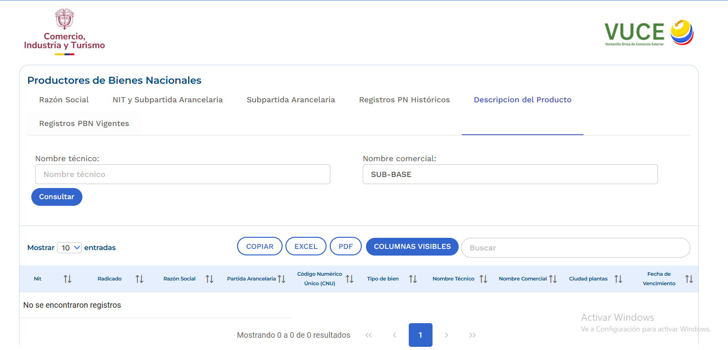

REGISTRO DE PRODUCTORES DE BIENES NACIONALES – 02/07/2026
NO CUENTA CON REGISTRO

- BIEN RELEVANTE #2 – VOLQUETA
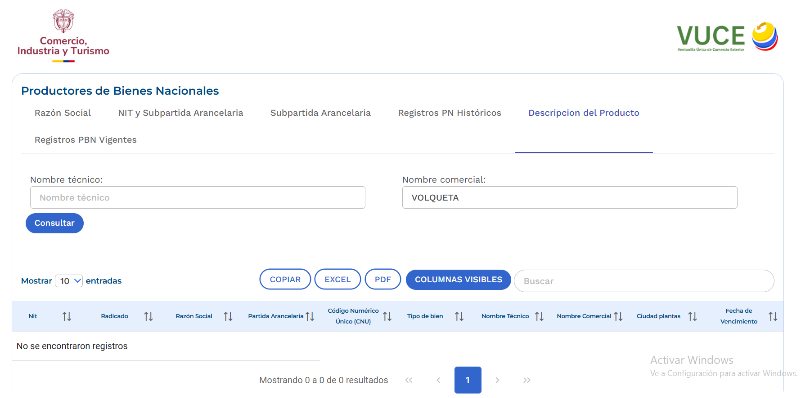

REGISTRO DE PRODUCTORES DE BIENES NACIONALES – 02/07/2026
NO CUENTA CON REGISTRO
- BIEN RELEVANTE #3 – HORMIGÓN – CONCRETO
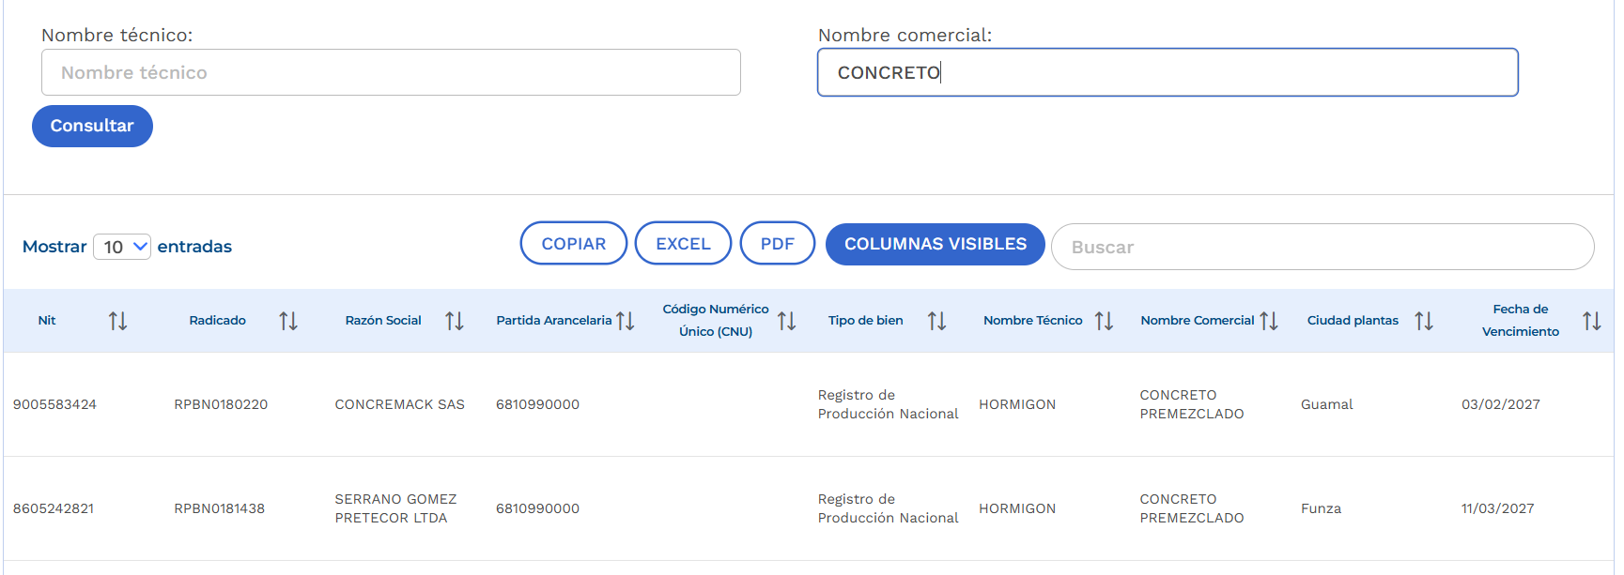
REGISTRO DE PRODUCTORES DE BIENES NACIONALES – 02/07/2026

- BIEN RELEVANTE #4 – MALLA ELECTROSOLDADA
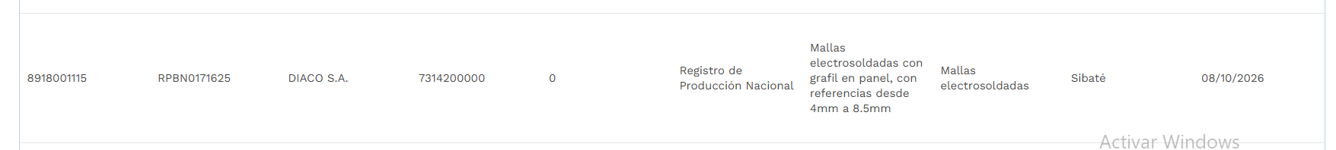

REGISTRO DE PRODUCTORES DE BIENES NACIONALES – 02/07/2026

- BIEN RELEVANTE #5 – BARRA CORRUGADA
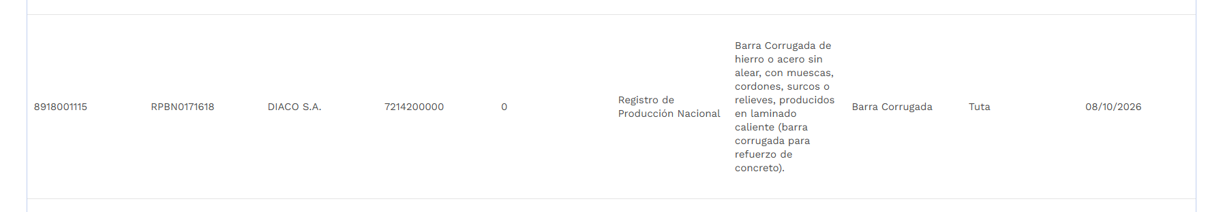

REGISTRO DE PRODUCTORES DE BIENES NACIONALES – 02/07/2026

- BIEN RELEVANTE #6 – BASE
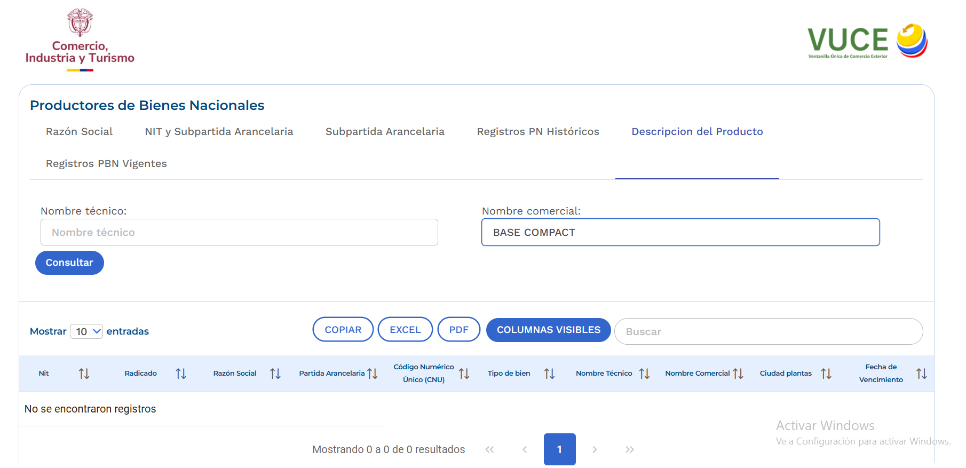
REGISTRO DE PRODUCTORES DE BIENES NACIONALES – 02/07/2026
NO CUENTA CON REGISTRO

- BIEN RELEVANTE #7 – COMPRESOR DE DOS MARTILLOS
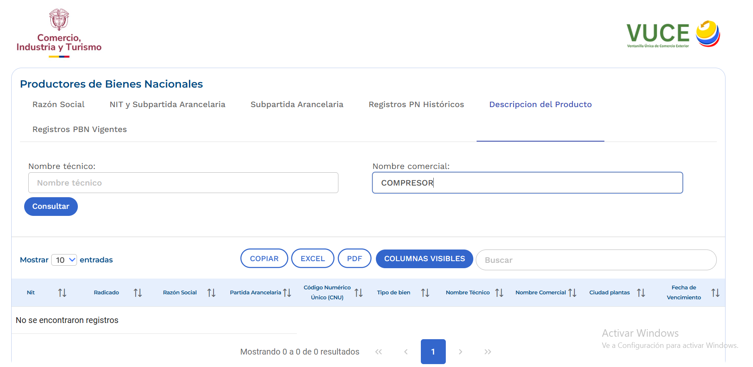
REGISTRO DE PRODUCTORES DE BIENES NACIONALES – 02/07/2026
NO CUENTA CON REGISTRO

- BIEN RELEVANTE #8 – PINTURA ACRILICA
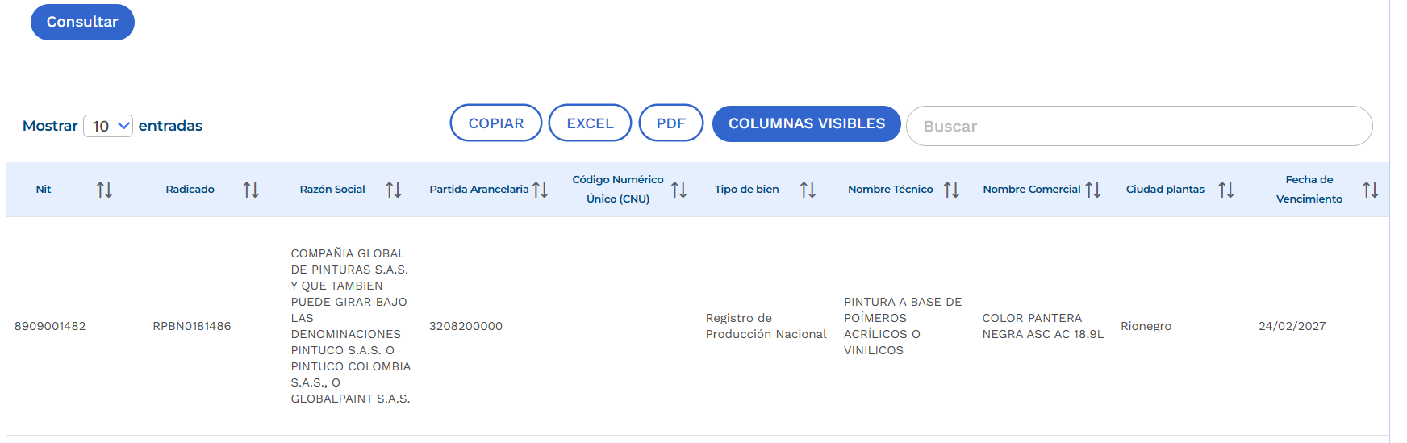
REGISTRO DE PRODUCTORES DE BIENES NACIONALES – 02/07/2026

- BIEN RELEVANTE #9 – GEOTEXTIL
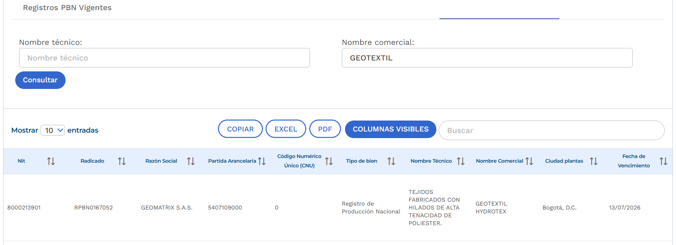
REGISTRO DE PRODUCTORES DE BIENES NACIONALES – 02/07/2026

APOYO A LA INDUSTRIA NACIONAL
Los Proponentes pueden obtener puntaje de apoyo a la industria nacional por: i) Servicios Nacionales o con Trato Nacional o por ii) la incorporación de componente nacional en servicios extranjeros. La Entidad en ningún caso otorgará simultáneamente el puntaje por ambos aspectos.
Los puntajes para estimular a la industria nacional se relacionan en la siguiente tabla:
Concepto | Puntaje
Promoción de Servicios Nacionales o con Trato Nacional | 20
Incorporación de componente nacional en servicios extranjeros | 5

PROMOCIÓN DE SERVICIOS NACIONALES O CON TRATO NACIONAL
En los contratos que deban cumplirse en Colombia, el servicio es nacional cuando además de ofertarse por una persona natural colombiana o por un residente en Colombia, por una persona jurídica constituida de conformidad con la legislación colombiana o por un Proponente Plural conformado por estos o por estos y un extranjero con Trato Nacional, (i) usa el o los bienes nacionales relevantes definidos por la Entidad Estatal para el desarrollo de la obra o (ii) vincula el porcentaje mínimo de personal colombiano, según corresponda.
En los contratos que no deban cumplirse en Colombia, que sean prestados en el extranjero y estén sometidos a la legislación colombiana, un servicio es colombiano si es prestado por una persona natural colombiana o por un residente en Colombia, por una persona jurídica constituida de conformidad con la legislación colombiana o por un Proponente Plural conformado por estos, sin que sea necesario el uso de bienes colombianos o la vinculación de personal colombiano.
En el caso de los Proponentes extranjeros con trato nacional que participen en el Proceso de Contratación de manera singular o mediante la conformación de un Proponente Plural podrán definir si aplican las reglas previstas en este numeral o, si por el contrario, deciden acogerse a la regla de origen de su país. Para definir la regla aplicable al proceso, el Proponente extranjero con trato nacional así lo manifestará con el diligenciamiento de la opción 3 del Formato 9 A – Promoción de Servicios Nacionales o con Trato Nacional. En el caso que no se diligencie la opción 3 del Formato 9 A – Promoción de Servicios Nacionales o con Trato Nacional, la Entidad Estatal deberá evaluar la oferta de acuerdo con las reglas previstas en este numeral.

En el presente Proceso de Contratación los bienes nacionales relevantes son:
No | Bien Nacional Relevante | Fecha de Vigencia | No de Partida Arancelaria | Participación | Puntaje individual de cada bien | Valores Totales
1 | CONCRETO PREMEZCLADO | 03-02-2027 | 6810990000 | 12,896% | 11,3360020 | 20,0000000
2 | MALLA ELECTROSOLDADA | 08-10-2026 | 7314200000 | 3,195% | 2,8079999 | 20,0000000
3 | BARRA CORRUGADA DE HIERRO O ACERO SIN ALEAR, CON MUESCAS, CORDONES, SURCOS O RELIEVES, PRODUCIDOS EN LAMINADO CALIENTE (BARRA CORRUGADA PARA REFUERZO DE CONCRETO). | 08-10-2026 | 7214200000 | 2,921% | 2,5677507 | 20,0000000
4 | PINTURA A BASE DE POÍMEROS ACRÍLICOS O VINILICOS | 24-02-2027 | 3208200000 | 2,144% | 1,8848617 | 20,0000000
5 | TEJIDOS FABRICADOS CON HILADOS DE ALTA TENACIDAD DE POLIESTER. | 13-07-2026 | 5407109000 | 1,597% | 1,4033857 | 20,0000000
Para asignar el puntaje deberán tenerse en cuenta las siguientes consideraciones:
A. Los puntajes por apoyo a la industria nacional por promoción de Servicios Nacionales o con Trato Nacional sólo se otorgarán a los Proponentes que se comprometan a adquirir uno, varios o todos los bienes nacionales relevantes para el cumplimiento del contrato. Para efectos de obtener el puntaje, la oferta respectiva no podrá someterse a condicionamientos.
B. Cuando se determine la existencia de oferta de los bienes nacionales relevantes requeridos para el desarrollo del presente objeto contractual dentro del Registro de Productores de Bienes Nacionales, no se otorgará puntaje a los Proponentes que no ofrezcan alguno de los bienes mencionados. Esto aunque se comprometan a vincular al cumplimiento del objeto contractual un porcentaje de empleados o contratistas por prestación de servicios colombianos para la ejecución del contrato.
C. Cuando la Entidad Estatal haya determinado la existencia de más de un bien nacional relevante, se otorgará el puntaje de manera proporcional a la cantidad de bienes nacionales relevantes que los Proponentes se comprometan a incorporar durante la ejecución del contrato y dependiendo del porcentaje de participación de estos bienes, en los términos de la Matriz 3 – Bienes nacionales relevantes para la obra pública del sector de infraestructura social:
Para efectos de la asignación de puntaje, la Entidad Estatal definirá el puntaje de cada bien nacional relevante de acuerdo con su porcentaje de participación, para lo cual aplicará la siguiente fórmula.
$$Pi=\frac{{Participación (\%)}_{i}*(Pmax)}{\sum_{i}^{n}{Participación (\%)}}$$
Donde:
Pi: Puntaje de cada bien relevante
i: Bien o bienes nacionales relevantes
n: Número de bienes nacionales relevantes
Participación (%)i : Porcentaje de participación del bien
Pmax =Puntaje máximo para el factor de evaluación de apoyo a la industria nacional (20 puntos)
: Sumatoria de los porcentajes de participación de los bienes
Para efectos de la asignación de los puntajes indicados, la Entidad Estatal tendrá en cuenta hasta el séptimo decimal.
Definido el puntaje de cada bien nacional relevante, la Entidad Estatal otorgará el puntaje a cada Proponente dependiendo de la cantidad de bienes nacionales relevantes ofertados y el puntaje individual asignado a cada uno de ellos. Para la asignación de este puntaje se aplicará la siguiente fórmula.
$$Puntaje proponente= \sum_{j=0}^{i}{P_{i}}$$
Donde:
Puntaje proponente: Puntaje asignado al Proponente
: Sumatoria de los puntajes de los bienes relevantes seleccionados por el Proponente
Para efectos de la asignación del puntaje a los Proponentes, la Entidad Estatal tendrá en cuenta hasta el séptimo decimal. En todo caso, el puntaje asignado a los Proponentes no podrá superar los veinte (20) puntos.
D. En el caso de Proponentes Plurales, todos, varios o cualquiera de sus integrantes podrá incorporar todos o algunos de los bienes nacionales relevantes. Además de la incorporación del bien nacional relevante, tratándose de Proponentes Plurales, su composición deberá estar acorde con la definición de Servicios Nacionales prevista en el artículo 2.2.1.1.1.3.1 del Decreto 1082 de 2015, de lo que dependerá la franja del puntaje aplicable en lo referente con el apoyo de la industria nacional.
Para esos efectos en la siguiente tabla se indican las posibles composiciones de Proponentes Plurales, la regla de origen que les aplica en virtud de dicha conformación, así como la franja de puntaje correspondiente:
No. | Composición del Proponente Plural | Regla de origen aplicable | Puntaje aplicable
1. | Únicamente integrantes colombianos | Decreto 1082 de 2015 | Promoción de Servicios Nacionales o con Trato Nacional
2. | Colombianos en asocio con extranjeros con trato nacional | Decreto 1082 de 2015 | Promoción de Servicios Nacionales o con Trato Nacional
3. | Únicamente integrado por extranjeros con trato nacional | La regla de origen del país con el que se tenga acuerdo comercial o la del Decreto 1082 de 2015. Si el Proponente Plural no especifica a cuál regla se acoge, se aplicará la del Decreto 1082 de 2015. | Promoción de Servicios Nacionales o con Trato Nacional
4. | Proponente plural en el que al menos uno de los integrantes es extranjero sin trato nacional. | No aplica la regla de origen del Decreto 1082 de 2015, ni la de los países de origen. | Incorporación de componente nacional en servicios extranjeros
ACREDITACIÓN DEL PUNTAJE POR SERVICIOS NACIONALES O CON TRATO NACIONAL
La Entidad asignará hasta veinte (20) puntos a la oferta de: i) Servicios Nacionales o ii) con Trato Nacional.
Para que el Proponente nacional obtenga puntaje por Servicios Nacionales debe presentar, además del Formato 9 A – Promoción de Servicios Nacionales o con Trato Nacional, alguno de los siguientes documentos, según corresponda:
A. Persona natural colombiana: La cédula de ciudadanía del Proponente.

B. Persona natural extranjera residente en Colombia: La visa de residencia que le permita la ejecución del objeto contractual de conformidad con la ley.

C. Persona jurídica constituida en Colombia: El certificado de existencia y representación legal emitido por alguna de las cámaras de comercio del país.

Para que el Proponente extranjero con trato nacional obtenga el puntaje por apoyo a la industria nacional por promoción de Servicios Nacionales o con Trato Nacional sólo deberá presentar el Formato 9A – Promoción de Servicios Nacionales o con Trato Nacional.
Para el Proponente extranjero con trato nacional que diligencie la opción 3 del Formato 9A – Promoción de Servicios Nacionales o con Trato Nacional obtenga el puntaje por Trato Nacional, deberá acreditar que los servicios son originarios de: a) los Estados mencionados en la sección de acuerdos comerciales aplicables al presente Proceso de Contratación; b) los Estados en los cuales si bien no existe Acuerdo Comercial, el Gobierno Nacional ha certificado que los oferentes extranjeros gozan de Trato Nacional, en los términos del artículo 2.2.1.2.4.1.3. del Decreto 1082 de 2015; o c) los Estados miembros de la Comunidad Andina de Naciones. Para esto, deberá demostrar que cumple con la regla de origen contemplada para los Servicios Nacionales del respectivo país, allegando la información y/o documentación que sea requerida.
El Proponente nacional podrá subsanar la falta de presentación de la cédula de ciudadanía o del certificado de existencia y representación legal para acreditar el requisito habilitante de capacidad jurídica. No obstante, no podrá subsanar esta circunstancia para la asignación del puntaje por Promoción de Servicios Nacionales o con Trato Nacional.
La Entidad Estatal asignará el puntaje por apoyo a la industria nacional por promoción de Servicios Nacionales o con Trato Nacional al Proponente Plural conformado por nacionales cuando cada uno de sus integrantes presente alguno de los documentos indicados en este numeral, según corresponda. A su vez, el representante del Proponente Plural deberá diligenciar el Formato 9A – Promoción de Servicios Nacionales o con Trato Nacional. Cuando uno o varios de sus integrantes no cumplan con las condiciones descritas, el Proponente Plural no obtendrá puntaje por Promoción de Servicios Nacionales o Trato Nacional.

4.1.2. INCORPORACIÓN DE COMPONENTE NACIONAL EN SERVICIOS EXTRANJEROS
La Entidad Estatal asignará cinco (5) puntos a los Proponentes extranjeros sin derecho a Trato Nacional o a Proponentes Plurales en los que al menos uno de sus integrantes sea un extranjero sin derecho a Trato Nacional, que incorporen a la ejecución del contrato más del noventa por ciento (90 %) del personal técnico, operativo y profesional de origen colombiano.
Por otro lado, el Proponente que ofrezca personal colombiano con títulos académicos otorgados en el exterior deberá acreditar la convalidación de estos títulos en Colombia ante el Ministerio de Educación Nacional. En este sentido, para acreditar los títulos académicos otorgados en el exterior se requiere presentar la Resolución expedida por el Ministerio de Educación Nacional que convalida el título obtenido en el exterior.
Para recibir el puntaje por incorporación de componente colombiano, el representante legal o el apoderado del Proponente deberá diligenciar el Formato 9B – Incorporación de Componente Nacional en Servicios Extranjeros el cual manifieste bajo la gravedad de juramento que incorporará en la ejecución del contrato más del noventa por ciento (90%) de personal técnico, operativo y profesional de origen colombiano, en caso de resultar adjudicatario del Proceso de Contratación.
La Entidad Estatal únicamente otorgará el puntaje por promoción de la incorporación de componente nacional cuando el Proponente que presente el Formato 9B – Incorporación de Componente Nacional en Servicios Extranjeros no haya recibido puntaje alguno por promoción de Servicios Nacionales o con Trato Nacional.
El Formato 9B – Incorporación de Componente Nacional en Servicios Extranjeros solo debe ser aportado por los Proponentes extranjeros sin derecho a trato nacional que opten por incorporar personal colombiano. En el evento que un Proponente extranjero sin derecho a Trato a Nacional o un Proponente Plural en el que al menos uno de sus integrantes sea un extranjero sin Trato Nacional, en lugar del Formato 9B – Incorporación de Componente Nacional en Servicios Extranjeros, presente el Formato 9 A – Promoción de Servicios Nacionales o con Trato Nacional, no habrá lugar a otorgar puntaje por el factor del numeral 4.4.1. ni por el regulado en este numeral.
En caso de no efectuar ningún ofrecimiento, el puntaje por este factor será cero (0).

